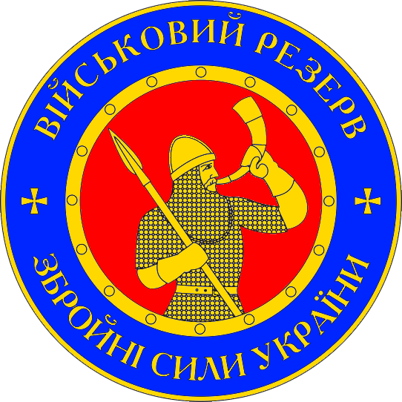
ПРОВОДИТЬСЯ НАБІР ГРОМАДЯН УКРАЇНИ
на військову службу у військовому резерві за контрактом до 55 окремого батальйону територіальної оборони (в/ч А 7064)

На військову службу у військовому резерві за контрактом на посади офіцерського, сержантського, старшинського та рядового складу приймаються громадяни віком до 60 років, які мають вищу, професійно-технічну, повну або базову загальну середню освіту і проходили чи не проходили строкову військову службу.

Вимога до кандидата на військову службу у військовому резерві за контрактом – це бажання стати справжнім професіоналом, патріотом і захисником свого рідного Краю.
Основними Вашими спеціальностями можуть бути:
- командир роти, взводу;
- командир відділення;
- кулеметник;
- старший водій;
- стрілець;
- водій;
- бойовий медик;
- кухар;
- діловод.
Під час проходження військової служби у військовому резерві Збройних Сил України Ви отримуєте грошове забезпечення, яке буде залежати від військового звання, кваліфікації, терміну та умов проходження військової служби. Крім того існує ряд допоміжних виплат:
- грошова виплата за підписання першого контракту;
- під час проведення зборів за резервістом зберігається місце його роботи з 100% виплатою грошових коштів;
- під час проведення зборів резервісту виплачується грошове забезпечення в залежності від військового звання та посади;
- в кінці року резервістам, які виконали програму підготовки виплачується грошове заохочення в розмірі 3200-1600 гривень.
Під час проходження військової служби у військовому резерві Збройних Сил України резервісту надаються права:
- зараховується за 3 роки перебування у військовому резерві 1 рік до загального військового стажу;
- надання резервістам додаткової доби до відпустки за кожен рік служби у військовому резерві
- можливості медичного лікування та забезпечення у військових лікувальних закладах.

Для оформлення документів звертайтесь у Володимир-Волинський об’єднаний військовий комісаріат за адресою: 44700, місто Володимир-Волинський, вулиця Січових Стрільців, 3, відділення комлектування, контактний телефон: 2-07-72,
Командир військової частини А7064 майор Матвійчук О.Г, контактні телефони 0974441755, 0980971056.

